CX PLUS TRUE WIRELESS: HERAUSRAGENDER KLANG, OHNE KOMPROMISSE
Sennheiser präsentiert neuen Ohrhörer mit erstklassigem Sound und Active Noise Cancellation

Wenn es um True Wireless-Hörer geht, sind überragender Klang und hoher Tragekomfort unerlässlich. Die neuen CX Plus True Wireless-Ohrhörer von Sennheiser liefern beides und noch mehr: kristallklaren Klang mit Active Noise Cancellation-Funktion (ANC), einfache und intuitive Bedienung sowie ein schlankes Design für höchsten Tragekomfort – den ganzen Tag über.

Die neuen CX Plus True Wireless-Ohrhörer bieten einen Klang der Extraklasse zu einem attraktiven Preis: Der eigens entwickelte TrueResponse-Treiber sorgt für einen brillanten Sound und bringt audiophile Technologie in den Alltag. Das speziell für Sennheisers Premium-Ohrhörer entwickelte und in Deutschland gefertigte Akustikystem liefert High-Fidelity-Stereoklang mit satten Bässen, natürlichen Mitten und klaren, detaillierten Höhen.

Dank Active Noise Cancellation erleben Musikliebhaber und Musikliebhaberinnen auch in lauteren Umgebungen jedes Detail ohne Ablenkung. Mit der Transparent Hearing-Funktion lassen sich Außengeräusche mit nur einem Fingertipp aber auch einblenden – so kann die Umgebung besser wahrgenommen und sich unterhalten werden, ohne die Ohrhörer herauszunehmen.

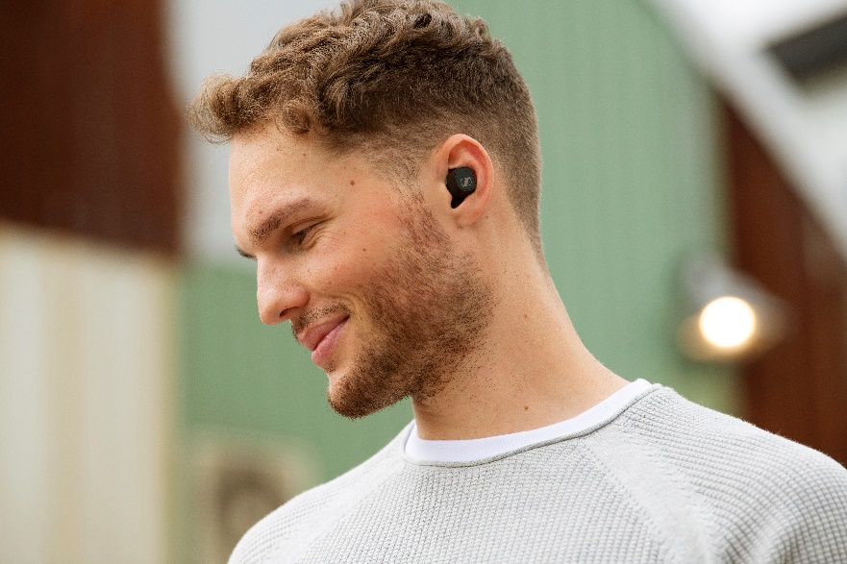 | Ein überragendes Hörerlebnis mit Active Noise Cancellation zu einem attraktiven Preis: Der neue CX Plus True Wireless von Sennheiser

„Nach dem Launch des CX True Wireless erweitern wir unser True Wireless Portfolio jetzt um einen weiteren außergewöhnlichen Ohrhörer“, sagt Frank Foppe, Produktmanager bei Sennheiser. „Mit hervorragendem Klang aufgrund Sennheisers TrueResponse-Schallwandler und zusätzlichen Funktionen wie Active Noise Cancellation und Transparent Hearing bietet der CX Plus True Wireless ein herausragendes Hörerlebnis für den ganzen Tag."

Smartes Benutzererlebnis dank intuitiver Bedienung
Der CX Plus True Wireless lässt sich dank der anpassbaren Touch-Oberfläche einfach bedienen: Touch-Befehle können individuell festgelegt und die Steuerung von Audio, Anrufen und Sprachassistenten an die eigenen Vorlieben angepasst werden. Die Ohrhörer sind mit jeweils zwei Mikrofonen ausgestattet, die eine kristallklare Stimmaufnahme für Anrufe und den Zugriff auf Sprachassistenten bieten. Außerdem lassen sich beide Ohrhörer sowohl als Paar als auch einzeln und damit unabhängig voneinander verwenden.

Die Smart Pause-Funktion unterbricht die Audiowiedergabe automatisch, wenn die Ohrhörer herausgenommen werden, und setzt die Wiedergabe direkt fort, sobald sie wieder eingesetzt werden. Damit ist kein zusätzliches Pausieren notwendig, die Wiedergabe passt sich automatisch an das Verhalten der Nutzer und Nutzerinnen an. Der CX Plus True Wireless schaltet sich eigenständig ein, wenn er aus der Transportbox genommen wird, und schaltet sich wieder aus, wird er wieder hineingelegt. Bluetooth 5.2-Kompatibilität und SBC-, AAC-, aptX- und aptX Adaptive-Codec-Unterstützung sorgen für hochauflösenden Klang mit geringer Latenz, der sich auch perfekt mit Videoinhalten synchronisieren lässt. Die Bluetooth-Verbindungen können einfach über die Sennheiser Smart Control App verwaltet werden, während der integrierte Equalizer ein personalisiertes Klangerlebnis und eine kräftige Bass-Boost-Voreinstellung bietet.

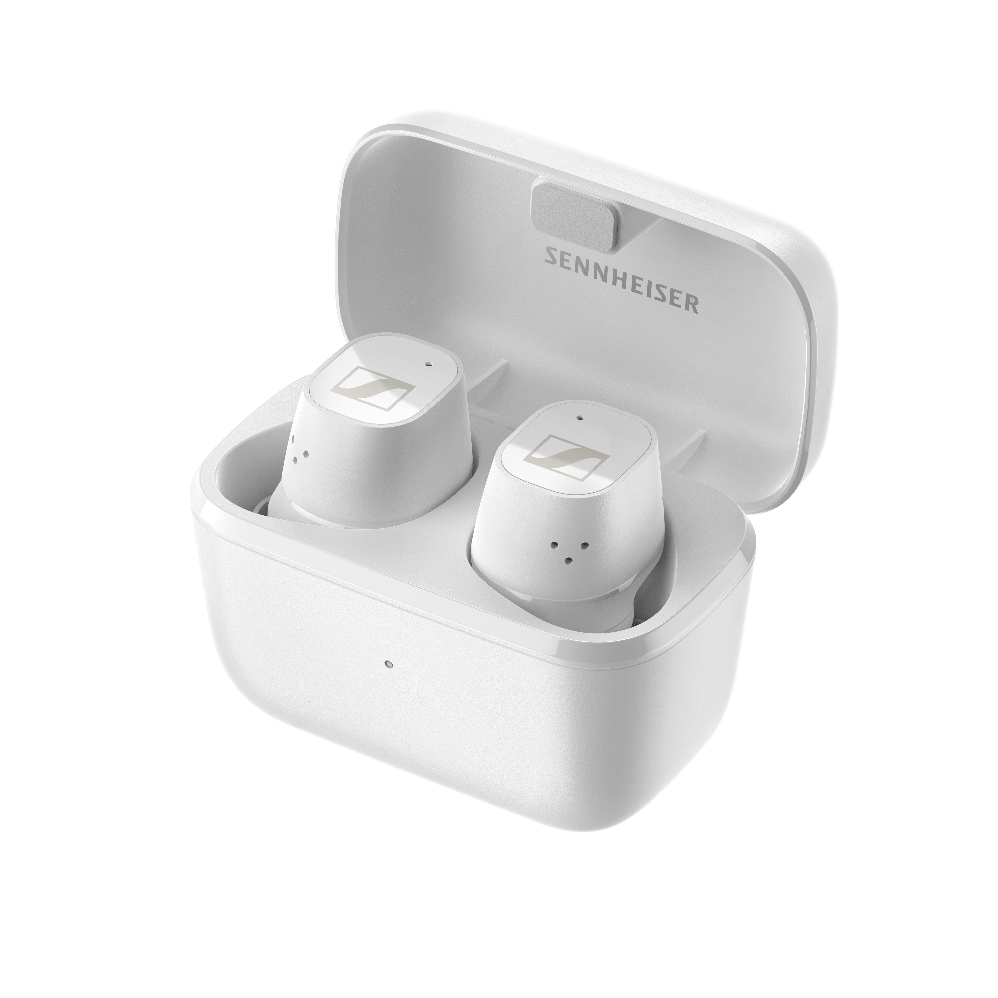 | Der CX Plus True Wireless bietet anpassbare Touch-Bedienelemente und eine Wiedergabezeit von acht Stunden, die durch Aufladung in der Transportbox auf bis zu 24 Stunden verlängert werden kann

Entwickelt für ganztägigen Hörgenuss
Alle True Wireless-Ohrhörer von Sennheiser werden nach den neuesten ergonomischen Erkenntnissen entwickelt – das minimalistisch und perfekt ausbalancierte Design des CX Plus True Wireless bildet hier keine Ausnahme und sorgt den ganzen Tag über für optimalen Komfort. Die kompakten Ohrhörer werden mit Silikonadaptern in vier verschiedenen Größen geliefert. Diese sorgen für einen sicheren und festen Sitz im Gehörgang und passive Geräuschunterdrückung.

Der CX Plus True Wireless ist nach IPX4 spritzwassergeschützt und bietet damit zusätzliche Sicherheit. Und da das Leben nicht langsamer wird, hält der CX Plus True Wireless mit einer Akkulaufzeit von acht Stunden Schritt, die durch Aufladung in der Transportbox auf bis zu 24 Stunden verlängert werden kann.

Der CX Plus True Wireless ist ab dem 28. September in Schwarz und Weiß für 159,90 EUR (UVP) erhältlich.

ÜBER SENNHEISER
Die Zukunft der Audio-Welt zu gestalten und für Kunden einzigartige Sound-Erlebnisse zu
schaffen – dieser Anspruch eint Sennheiser Mitarbeiter und Partner weltweit. Das
unabhängige Familienunternehmen, das in der dritten Generation von Dr. Andreas Sennheiser
und Daniel Sennheiser geführt wird, ist heute einer der führenden Hersteller von Kopfhörern,
Lautsprechern, Mikrofonen und drahtloser Übertragungstechnik. Der Umsatz der Sennheiser-
Gruppe lag 2020 bei 573,5 Millionen Euro. www.sennheiser.com

Lokaler Pressekontakt
MarkenStern
Alexandra Lichtenwöhrer
T +43 660 564 36 58
alexandra.lichtenwoehrer@markenstern.at

